2018資料創新應用競賽
產品或服務構想書
參賽編號 | OD-41700124
產品或服務名稱 | 台灣宮廟通
市場(使用)族群 | 喜歡宮廟參拜、喜愛繞境活動、有信仰卻沒有行動力的人
產品或服務簡介 | 本產品將以LINE CHATBOT的方式推出。使用關於台灣宮廟的opendata，將台灣的宮廟進行以縣市、特色…等來劃分，在各宮廟資訊中，也會加入該宮廟的特色資訊，如粉絲團、官網…等。並且提供拜神推薦，讓使用者知道那些宮廟是較靈驗的，可以讓使用者不會拜錯宮廟或不知道要拜哪間宮廟。透過使用者的GPS位置與停車資訊的opendata，可以提供使用者最近的宮廟與該宮廟附近的停車位置，讓使用者可以想拜拜時就可以快速找到宮廟，並且不用擔心停車位找不到的問題。本產品也會刊登各種繞境消息給使用者，讓各位使用者隨時都能知道哪裡有繞境活動，可以更方便使用者去參與，也可以帶動繞境人潮。本產品也會提供線上點光明燈、文昌燈的服務，讓行動力不足但想祈福的使用者可以方便去使用。本產品目標對象為喜歡宮廟文化、喜歡繞境、有熱忱但行動力不足的民眾，希望可以解決使用者想拜神卻走錯宮廟、到了宮廟卻找不到車位、不知道繞境消息而錯過活動、想祈福卻因種種原因而無力行動等問題。
資料來源  (請詳列) | 資料集提供機關名稱 | 資料集名稱 | 資料集連結
資料來源  (請詳列) | 社會經濟資料服務平台 | 106年度全國(不含金門、連江、澎湖)宗教資訊_寺廟分布圖 | https://segis.moi.gov.tw/STAT/Web/Platform/QueryInterface/STAT_QueryProductView.aspx?pid=E80260F335C3A36789531241B90187FB&spid=7ED8D58E129BC680
資料來源  (請詳列) | 政府資料開放平台 | 新北市公有路外停車場即時剩餘車位數 | https://data.gov.tw/dataset/26701
資料來源  (請詳列) | 政府資料開放平台 | 台南市停車場即時剩餘車位資訊 | https://data.gov.tw/dataset/53598
資料來源  (請詳列) | 政府資料開放平台 | 路外停車資訊 | https://data.gov.tw/dataset/25940
產品或服務說明 | 壹、緣起與創作目的  作為學生，在大考時埋頭念書，也想要再加上點神明保祐，但卻不知道到底可以去哪間宮廟，哪間宮廟比較靈驗，種種問題加上大考的壓力，往往會造成放棄的念頭，這時，如果能有一項產品清楚的告訴考生去哪拜神、哪間宮廟最靈驗、甚至可以在家裡填填資料就有專人幫忙點好文昌燈，該有多好。我們也發現，不只考生，很多的中年人也都有存在信仰，卻沒有行動力的狀況，一方面可能是覺得麻煩，或是對於拜神沒有頭緒，如果能有一項產品明確的指引使用者該去哪間宮廟參拜最適合，停車位資訊也明確指示出來，或許就能提高使用者的行動力，亦或是有產品能夠提供線上點光明燈/文昌燈的方式給真的不想前往宮廟的使用者。所以我們想做出統合這些功能的產品，讓喜愛宮廟，喜愛繞境，或是有信仰但沒有行動力的使用者能夠使用。加上現代人比較不會去下載APP但一定會有LINE，所以本團隊將以LINE CHATBOT的方式推出產品。  貳、市場調查與定位  1.台灣遊GO廟 : 此APP以縣市列出台灣宮廟，也有關於各式宮廟物品，例如香品、手工藝、琉璃等文創物品的網路販售，以及最新消息。此APP雖然還在上架中，但已經沒有繼續維護，資訊也都顯示不出來了。  2. 拜拜網 : 此網站的宮廟資訊，是依縣市來劃分宮廟，也有網路點燈、祈福，以及各種宗教的介紹。不過我們希望做出能夠便利民眾使用的產品，雖然此網站內容豐富，但搜尋上卻不是這麼便利，我們的產品有多種劃分方式，幫助使用者更快速找出所需的宮廟，並且提供停車資訊等讓使用者更方便的功能。  參、使用對象  本產品的使用對象為喜歡宮廟文化，喜歡繞境文化，有信仰但沒有行動力的人。  肆、產品或服務特色說明  本產品提供全台灣宮廟資訊，以不同分類方式分類，讓使用者可以依照喜愛的方式搜尋。提供拜神推薦，給想去宮廟參拜卻不知道該去哪間宮廟的使用者一個方向。提供最近宮廟與停車資訊，標示出離使用者最近的宮廟，還有附近的停車資訊，讓想參拜的使用者不用為了停車位而浪費時間。提供繞境消息，讓使用者能夠清楚知道台灣大大小小的繞境活動，希望可以藉此讓使用者更有動力參與繞境，也藉機讓遶境活動更加熱鬧。提供線上點光明燈/文昌燈，提供給有信仰但沒有行動力的使用者一個平台來祈福  伍、產品或服務功能  1.宮廟資訊:列出全台宮廟資訊，以縣市、特色等方式排列。資訊包含位置，主神，粉絲團，官網等等。  2.拜神推薦:以神祇為分類，推薦使用者較靈驗的幾大宮廟給使用者作參考，讓使用者不會跑錯宮廟或是不知道要去哪間宮廟比較靈驗。  3.最近宮廟:以使用者GPS定位資訊為基礎，為使用者標示出最近的宮廟位置，以及宮廟的停車資訊，讓突然想參拜的使用者不用擔心找不到宮廟，或是到了卻找不到停車位的問題。  4.繞境消息；蒐集台灣各宮廟的繞境活動，提供給使用者，讓使用者知道，藉以希望提升使用者的行動力，參與繞境活動，也給想要參加遶境活動卻不知道何時會有遶境的使用者最即時的消息，也希望可以提升參加遶境活動的人潮，讓繞境更熱鬧。  5.線上點燈:提供線上點光明燈/文昌燈的服務，讓想要祈福卻因現實的種種原因而無法行動的使用者一個快速、方便的平台可以為自己與親朋好友祈福。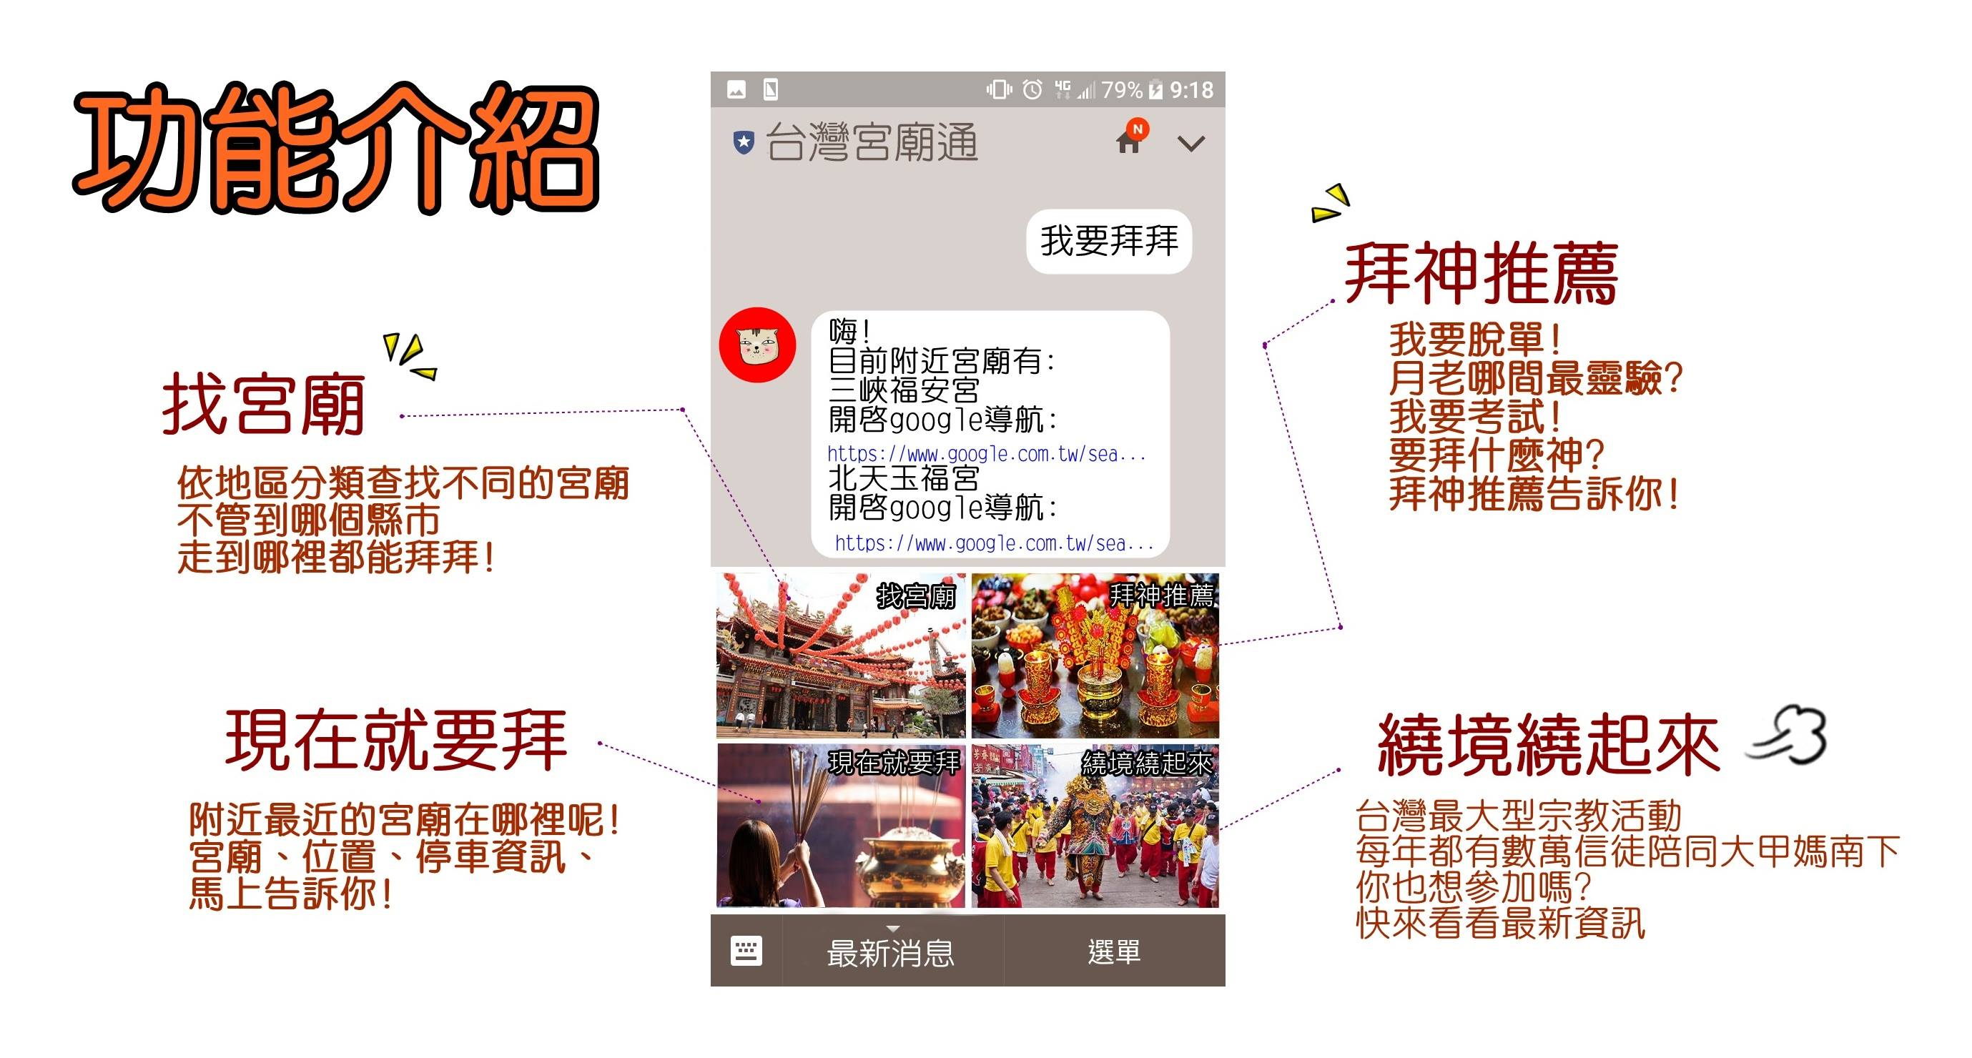  陸、未來規劃(如功能擴充等)  1.與宮廟結合線上點燈:未來希望可以將線上點燈的服務與現實的宮廟結合，讓使用者透過本產品提供資料與線上付費，即可有專人在宮廟裡幫使用者點燈，讓使用者不用特地到宮廟排隊點燈。  2.線上拜神:希望透過產品可以提供無法前往廟宇參拜的使用者一個線上參拜的功能。
產品或服務  雛型設計圖 | 